附件1：
2025年交通银行湖南省分行职工运动会
竞赛规程
一、活动内容
（一）职工运动会
开幕仪式结束后，4个趣味项目和立定跳远、抛实心球同时进行，其中立定跳远、抛实心球项目在田径场一端依次进行；4个趣味项目依次在草坪进行；4个趣味项目和立定跳远、抛实心球项目比完后，所有人主背景前集合依次进行集体跳绳、50米迎面接力赛2个项目。
（二）职工风采展示
职工运动会开展的同时，主舞台将设置风采展示嘉年华，嘉年华分为2大环节：
1.职工才艺展示：大屏幕循环播放往届新春联欢会、中秋晚会等活动中优秀个人（团队）节目，重温交行人才能才艺。
2.体育技能展示：主舞台设置体育技能挑战，各单位需提前报名（与运动会报名表一同报送，单个挑战项目各单位限报男女各1人，单人可重复报名多个项目，原则上运动员在不影响比赛情况下可报名参与体育技能展示），根据报名顺序，工作人员检录每轮对应参与人员，单轮挑战结束后，为成绩最好的职工颁发一定物资奖励。
①颠球挑战赛（足球、乒乓球、气排球）
②平板支撑挑战赛
③仰卧起坐挑战赛
④俯卧撑挑战赛
二、职工运动会竞赛办法
（一）计分方式及积分规则
1.趣味项目（4个）及集体跳绳、50米迎面接力项目（2个）参与团体奖积分，所有队伍比完后，裁判员根据单项成绩进行统计排名，成绩最好的队伍排名第一，积32分，以此类推，每个名次相差1分，最后一名，积分1分；
2.立定跳远、抛实心球只参与个人评奖，不参与团体积分；
3.如团体奖总积分（6个项目相加）相同则以夺得单项第一名次数决定，以此类推。
4.特殊规则：
本次运动会特设“领袖领航”加分环节，旨在充分发挥管理者的榜样引领作用。届时通过现场随机抽签，领导嘉宾将作为“荣誉队员”分别加入各参赛队伍，随机分配到不同项目进行角逐。各参赛队积极邀请省行领导代表本队参赛，有领导嘉宾完成比赛的，对应参赛队伍即可在本项目中另获得5积分。（各队至少有1次加分机会，最多有2次，根据领导抽签情况确认）。

（二）竞赛时间把控
领队会上公示。
三、职工运动会项目
竞技项目一：50米迎面接力赛（团体）
（一）竞赛要求
每队择优选派男女共6人参赛（3男3女）。
（二）竞赛办法及注意事项
1.共8赛道同时进行比赛；裁判长发令后，开始50米迎面接力赛，用时短者，名次列前；
2.共计32支队伍参赛，分为4个轮次，每轮次8支队伍参赛；根据成绩取冠亚季；
3.抢跑、串道、将接力棒抛给本方队员均为犯规，直接取消成绩；
4.队员掉棒，必须由其本人拾回，而且要在不影响别人的情况下，方可越出自己的跑道拾回接力棒，否则视为犯规，直接取消成绩。
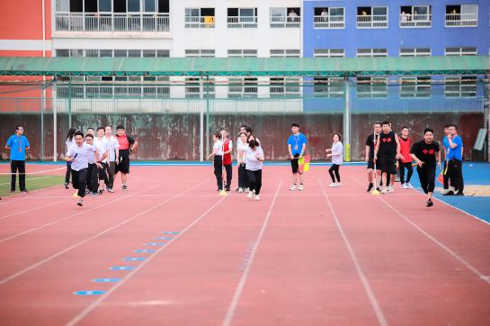

竞技项目二：集体跳绳（团体）
（一）竞赛要求
每队择优选派男女共8人参赛（4男4女），其中2名队员负责摇绳，另6名队员跳绳（摇绳、跳绳人员男女不限）。
（二）竞赛办法及注意事项
1.计时1分钟内有效跳绳数量，数量多者，名次列前；
2.组委会提供统一长绳，不可自带；如发生长绳手柄断裂情况（摇绳人员脱手不算），当场示意裁判，本队重赛；
3.如在比赛过程中，突发队员崴脚受伤情况无法继续比赛，该场比赛成绩不算，需重新补足人数进行比赛。
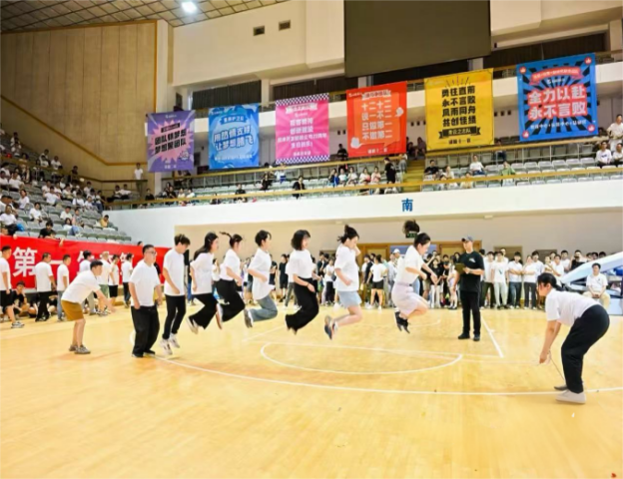
竞技项目三：立定跳远（个人）
（一）竞赛要求
每队择优选派男女各2人参赛，小计4人，预计男女组各64人，总计128人。
（二）竞赛办法及注意事项
1.男女分别记录名次，取成绩最好的8名参赛运动员进入决赛；
2.男女各1个赛道同时进行比赛，每位运动员可跳三次，记取一个最好成绩；
3.比赛时运动员双脚站立的位置不限定，双脚自然分开站立，站立在起跳线后，身体任何部位不得触线，原地双脚同时起跳双脚落地，不得有垫步或连跳动作，如双脚离地后不起跳，落下后再起跳，即为连续离地两次，作一次试跳失败论；
4.成绩判定：以运动员身体着地的最近点与起跳线成垂直丈量。不足一厘米不予计算。
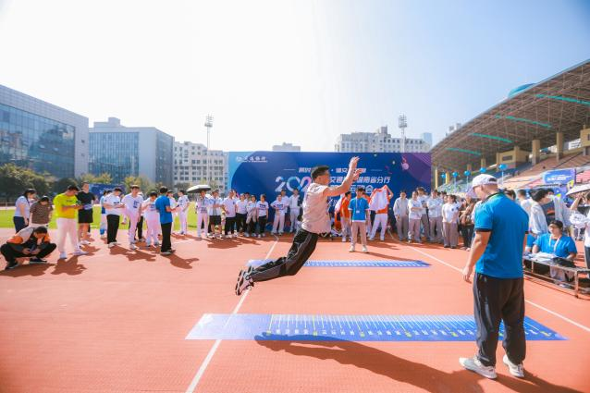
竞技项目四：抛实心球（个人）
（一）竞赛要求
每队择优选派男女各2人参赛，小计4人，预计男女组各64人，总计128人。
（二）竞赛办法及注意事项
1.男女分别记录名次，取成绩最好的8名参赛运动员进入决赛；
2.男女各1个赛道同时进行比赛，每位运动员抛三次，记取一个最好成绩；
3.比赛采用正面双手前掷实心球，裁判长发出信号后，参赛队员站在投掷线后，两脚前后或左右开立，身体面对投掷方向，双手举球至头上方，稍后仰，原地用力把球向前方掷出，球出手前，双脚均不能移动；
4.成绩判定：测量距离为投掷线后沿至球着地点后沿之间的垂直距离。以米为单位记录成绩，保留小数点后1位。
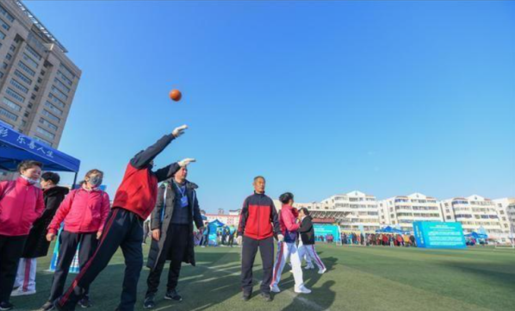
趣味项目一：合力制胜
每队派8名队员参赛（不得少于4名女队员），比赛开始前，2名队员腰部系上拔河绳站在投篮处做好准备，裁判长发令后，系腰护的2名队员一边与对手拔河一边投篮，另外4名队员协助拔河，其余2名队员负责捡球，2分钟内，投进数量多者，名次列前。
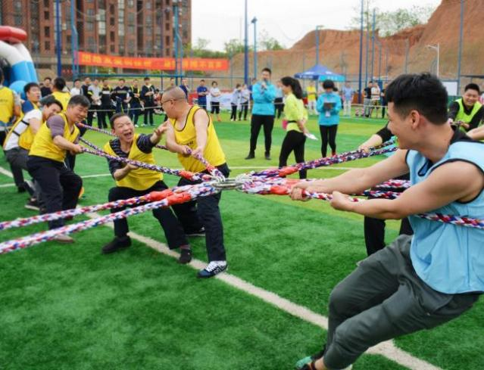
趣味项目二：携手前行
每队派6名队员参赛（不得少于3名女队员），比赛开始前，6名队员在器具内站立，双手抓住手柄，立于起点线后做好准备，裁判发长令后，6名队员通过协调配合在跑道上共同行进，越过中转线后以同样方式折返回起点线为计时结束，用时短者，名次列前。
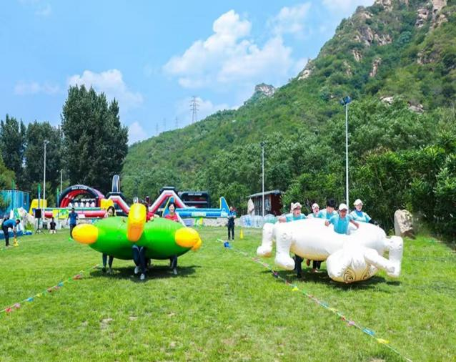
趣味项目三：砥砺奋进
每队派8名队员参赛（不得少于4名女队员），比赛开始前，所有队员按顺序在起点线后做好准备，裁判长发令后，队员依次通过“丛林穿越、充气人墙、陷阱障碍”等环节后返回起点与第2名队员击掌，第2名队员以同样的方式前进，以最后1名队员返回起点线，为计时结束，用时少者，名次列前。
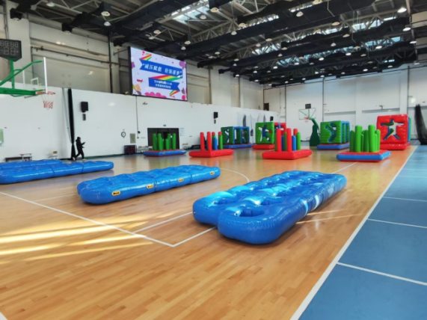
趣味项目四：凝心聚力
每队派8名队员参赛（不得少于4名女队员），比赛开始前，7名队员分别拉住雷霆鼓的延长把手，另有1名队员负责放置活力球，在指定区域做好准备，裁判长发令后，开始原地掂球，2分钟时间内，掂球次数多者，名次列前。
